


X Всероссийский конкурс ораторского искусства имени А. Ф. Кони
Фонд защиты и популяризации традиционных духовно-нравственных ценностей в праве, образовании и культуре имени А. Ф. Кони

Ф

ГУ Минюста России
по Санкт-Петербургу
и Ленинградской области


Фонд защиты и популяризации традиционных духовно-нравственных ценностей в праве, образовании и культуре имени А. Ф. Кони, Северо-Западный институт управления – филиал Российской академии народного хозяйства и государственной службы при Президенте Российской Федерации, Издательский дом «Санкт-Петербургские ведомости» при поддержке Главного Управления Министерства юстиции России по Санкт-Петербургу и Ленинградской области объявляют X Всероссийский конкурс ораторского искусства с международным участием имени А. Ф. Кони среди студентов (курсантов) юридических вузов и юридических факультетов, организаций среднего профессионального образования, учащихся 9, 10, 11 классов общеобразовательных учебных заведений.
Прием заявок осуществляется с 20 ноября 2026 года по 05 февраля 2027 года.

Финал конкурса традиционно будет проходить во второй половине февраля 2027 года в период празднования дня рождения А. Ф. Кони (родился 9 февраля 1844 года) в здании Главного Управления Минюста России по Санкт-Петербургу по адресу: Санкт-Петербург, Исаакиевская площадь, дом 11.


Членами жюри являются известные юристы и деятели культуры Санкт-Петербурга:
Кулешова Людмила Васильевна – президент Фонда защиты и развития и популяризации традиционных духовно-нравственных ценностей в праве, образовании и культуре имени А. Ф. Кони, председатель жюри, действительный государственный советник Российской Федерации 3 класса, заслуженный юрист Санкт-Петербурга,
Бушев Егор Андреевич – аудитор Контрольно-счётной палаты Санкт-Петербурга, доцент кафедры конституционного права СПбГУ,
Давыдов Николай Александрович – президент Ассоциации «Ветераны органов юстиции Санкт-Петербурга и Ленинградской области»,
Манида Нина Леонидовна – начальник юридического отдела управляющей компании «Редут»,
Морозова Людмила Владимировна – педагог по сценической речи, актриса Молодёжного театра на Фонтанке,
Разуваев Николай Викторович – профессор, доктор юридических наук, заведующий кафедрой гражданского и трудового права СЗИУ РАНХиГС,
Сазонова Мария Ивановна – президент нотариальной палаты РФ в 2009–2015 гг., заслуженный юрист РФ,
Чинокаев Рушан Зайдулович – заместитель президента Адвокатской палаты Санкт-Петербурга, заслуженный юрист РФ.
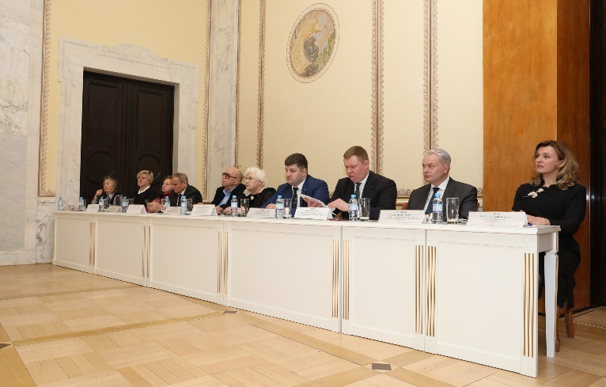

Условия и порядок проведения конкурса определяются Положением о конкурсе.

ПОЛОЖЕНИЕ
о проведении
X Всероссийского конкурса ораторского искусства
имени Анатолия Федоровича Кони
« О высоком достоинстве человеческого слова и письма. Слово как источник счастья »

1. ОБЩИЕ ПОЛОЖЕНИЯ
1.1. Настоящее Положение утверждает порядок организации и проведения X ежегодного Всероссийского конкурса ораторского искусства с международным участием имени Анатолия Фёдоровича Кони (далее – Конкурс), его организационное, методическое обеспечение, порядок участия в Конкурсе и определение победителей с применением дистанционных технологий.
2. ЦЕЛИ И ЗАДАЧИ КОНКУРСА
2.1. Главной целью Конкурса является духовно-нравственное, патриотическое, интеллектуальное, творческое и эстетическое развитие конкурсантов через формирование навыков художественного чтения литературных произведений и публичного выступления.
2.2. Основные задачи Конкурса:
- расширить знания участников по истории государства и права России, способствовать сохранению исторической памяти;
- привить любовь к чтению классических и современных литературных произведений;
- развивать интерес участников к технике и приёмам ораторского искусства;
- способствовать формированию навыков судебного красноречия;
- повышать творческую и культурно-просветительскую активность участников;
- способствовать формированию нового уровня языковой компетенции;
- стимулировать изучение основ ораторского искусства, риторики и освоение технологии подготовки и произнесения публичных речей с использованием вербальных и невербальных средств коммуникации;
- развивать способность творчески мыслить, находить нестандартные решения практических задач;
- выявлять творчески одарённых обучающихся.

3. ОРГАНИЗАЦИЯ ПРОВЕДЕНИЯ КОНКУРСА
3.1. Организаторами Конкурса являются Фонд защиты и популяризации традиционных духовно-нравственных ценностей в праве, образовании и культуре имени А. Ф. Кони (далее – Фонд А. Ф. Кони), Северо-Западный институт управления РАНХиГС (далее – СЗИУ РАНХиГС), Издательский дом «Санкт-Петербургские ведомости».
3.2. Общее руководство Конкурсом осуществляет Оргкомитет, формируемый Фондом А. Ф. Кони, СЗИУ РАНХиГС.
3.3. Оргкомитет разрабатывает Положение о Конкурсе, определяет содержание, порядок, место и сроки проведения, критерии оценивания выступлений обучающихся. Для оценки работ участников Конкурса и определения победителей Оргкомитет формирует состав жюри Конкурса.
3.4. Жюри подводит итоги, награждает победителей.
3.5. Информация об условиях и результатах Конкурса размещается на следующих информационных ресурсах: на сайтах Фонда А. Ф. Кони, СЗИУ РАНХиГС и в официальных группах организаторов конкурса.
3.6. Доступ к обезличенной информации о результатах Конкурса предоставляется неограниченному кругу лиц.
4. ПОРЯДОК И ДАТЫ ПРОВЕДЕНИЯ КОНКУРСА. ТРЕБОВАНИЯ К УЧАСТНИКАМ
4.1. Конкурс проводится среди студентов (курсантов) юридических вузов, юридических факультетов иных вузов, а также студентов иных направлений подготовки и специальностей, организаций среднего профессионального образования, учащихся 9, 10, 11 классов общеобразовательных учебных заведений.
4.2. Конкурс проводится в два соревновательных этапа:
- отборочный этап (дистанционный) – включает в себя подачу заявки с записью выступления; проводится с 05 по 15 февраля 2027 года;
- заключительный этап (очный) – включает в себя очное выступление участников (допускается прямое подключение посредствам интернет-соединения); проводится во второй половине февраля 2027 года.
4.3. По результатам Конкурса определяется один победитель и призёры, занявшие второе и третье места.
4.4. Для допуска к Конкурсу необходимо прислать заявку ( Приложение 1) на участие вместе с выступлением в виде видеофайла в формате mp4. СРОКИ ПОДАЧИ ЗАЯВОК С 20 НОЯБРЯ 2026 ГОДА ПО 05 ФЕВРАЛЯ 2027 ГОДА.

4.5. Заявки направлять в электронном виде в Организационный комитет на адрес электронной почты: konifond@mail.ru. Контактный телефон по вопросам проведения Конкурса: +79930761811 Солодков Трифон Михайлович. Ответственное лицо за прием заявок +79215970818 Шматко Анна Дмитриевна.
4.6. Оргкомитет оставляет за собой право отбора заявок.
4.7. Участникам Конкурса предлагается представить устное сообщение в форме публичного ораторского выступления.
4.8. Длительность сообщения – не более трёх минут.
4.9. Сообщения представляются только в формате индивидуальных выступлений. Использование компьютерных презентаций и групповое участие не допускается. Каждый участник выступает в полный рост, без вспомогательных предметов в руках (телефон, планшет, бумажный носитель).
4.10. Правила Конкурса: участник выбирает для выступления отрывки из научных и литературных трудов, судебных речей и выступлений известных юристов, литераторов, государственных деятелей. В выступлении могут быть использованы только материалы, опубликованные в открытых источниках. 4.12.Стихотворения не принимаются.
4.13. Речь произносится наизусть. Внешняя форма подачи выступления (стиль одежды, аксессуары, удачно подобранный фон) приветствуется.
5. ПОДВЕДЕНИЕ ИТОГОВ КОНКУРСА
5.1. Победители Конкурса определяются по сумме набранных баллов, выставленных жюри, согласно установленным критериям выступления (см. Приложение 2).
5.2. Победителем Конкурса признаётся участник, набравший наибольшее количество баллов, призерами – участники, занявшие второе и третье места по сумме конкурсных баллов.
Жюри определяет:
- 1 (одного) участника, занявшего первое место;
- 2 (двух) участников, занявших второе место;
- 3 (трёх) участников, занявших третье место.
5.3. По итогам Конкурса победитель и призёры награждаются, соответственно, дипломами I, II, III степени.
5.4. Жюри оставляет за собой право награждать дополнительными призами участников, которые не вошли в число победителя и призёров, а также вправе в ходе Конкурса устанавливать дополнительные поощрительные номинации для участников Конкурса.
5.5. Победителю финального конкурса вручается памятный приз – медаль А. Ф. Кони. Призёры, занявшие второе и третье места, награждаются памятными подарками. Научные руководители победителя и призёров награждаются благодарностями.

ПРИЛОЖЕНИЕ 1
ЗАЯВКА НА УЧАСТИЕ В КОНКУРСЕ
Заявки с видеозаписью выступления (формат видеозаписи mp4) направлять в электронном виде в Организационный комитет на почту konifond@mail.ru
Контактные телефоны: +79930761811, Солодков Трифон Михайлович; + 7-921-597-08-18 , Шматко Анна Дмитриевна.
Ф.И.О. | Образовательная организация | Факультет / направление подготовки | Тема выступления | Телефон | Научный руководитель, телефон

Примечание: обязательны к заполнению все графы из формы заявки

ПРИЛОЖЕНИЕ 2

КРИТЕРИИ ОЦЕНИВАНИЯ ВЫСТУПЛЕНИЯ

№ п/п | Наименование критерия оценивания | Максимальный  балл
1. | Структурная организация представленной композиции (построение текста, расположение и соотношение его составных частей – вступления, основной части и заключения, целостность и логичность) | 15
2. | Содержательность и полнота воспроизведения источника (судебной речи, художественного произведения или научной статьи) в выступлении; способность выступающего выразить основную мысль, присутствующую в источнике | 10
3. | Соответствие использованного материала теме, стилю, жанру композиции и соблюдение регламента (3 минуты) | 5
4. | Полнота раскрытия заявленной темы, ясность и глубина ответов на вопросы аудитории. | 5
5. | Речевое мастерство | 5
6. | Артистизм и оригинальность выступления, наличие контакта с аудиторией | 5
7. | Образ (внешний вид, наличие костюма, соответствующего теме выступления) | 5

Максимальное количество баллов за выступление: 50

